BABYSANG - kjøreplan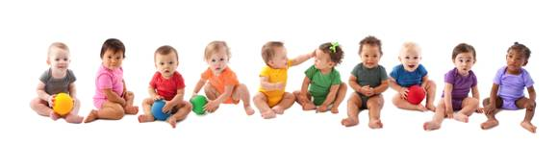
Hva skjer? | Hvordan gjør vi det? | Egne kommentarer
ÅPNING  - Instrumentalt møte  - Navnesang  - Vel møtt her igjen  - Vi tar hverandres hender | Med chimes, engledryss e.l  Djembe  Djembe  Piano
KROPPEN MIN  - Sko min fole  - Gå i skogen  - Tommeltott, slikkepott  - Lille Petter Edderkopp  - Fem små apekatter  - Høyt i et epletre  SVINGE LITT PÅ SVANSEN  - Ride, ride ranke  - Bæ, bæ lille lam  - Fårefest  - Aramchamcham  - Bomchikabom  - Jeg løfter deg opp  HIMMEL OG HAV  - Vær meg nær, o Gud  - Her sitter vi og ror  - Min båt er så liten  - Ro, ro, ro din båt | Ta av sokkene og kjenn tærne  Med bevegelser  Kjenn på fingrene  Med bevegelser  Med bevegelser  Med bevegelser  Med bevegelser  Piano  Vi synger sammen med CD  Dans  I en ring  Vi synger og danser med CD  Piano  «Havet»  «Havet»
AVSLUTNING  - Gynge lite grann  - Som en høne  - Lytte til klassisk musikk  - Kjære Gud jeg har det godt | Såpebobler?  Piano

